Introdução a Engenharia Web

Trabalho em Grupo

# Introdução

Jogos sociais são aqueles que promovem algum tipo de interação social entre os jogadores, tipicamente jogados online ou em dispositivos móveis. O elemento social pode ser observado em diferentes formas como jogar com ou contra outros jogadores, competir em *LeaderBords[1],* chat online entre outros. Jogos de cartas e tabuleiro, em geral, possuem alta carga social.

O mercado de jogos vem se mostrado cada vez mais atrativo, já sendo uma das maiores indústrias do mundo e ainda com crescimento acelerado, especialmente nos países em desenvolvimento. O Brasil se destaca como maior mercado na América Latina e o quarto maior mercado mundial. O maior segmento do mercado é o mobile, seguido pelo de jogos sociais.

O segmento de jogos casuais para a web corresponde a apenas 2% do total do mercado global, contudo a plataforma se destaca no alcance a diferentes sistemas operacionais desktop e mobile.

Figura 1 fonte: https://newzoo.com/insights/articles/global-games-market-will-grow-9-4-to-91-5bn-in-2015/

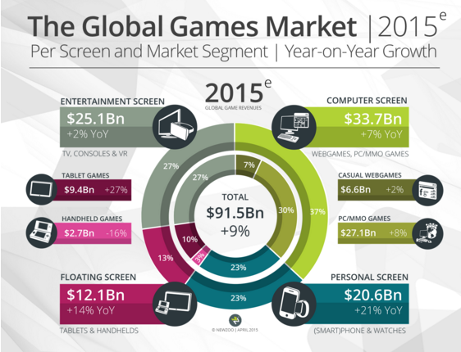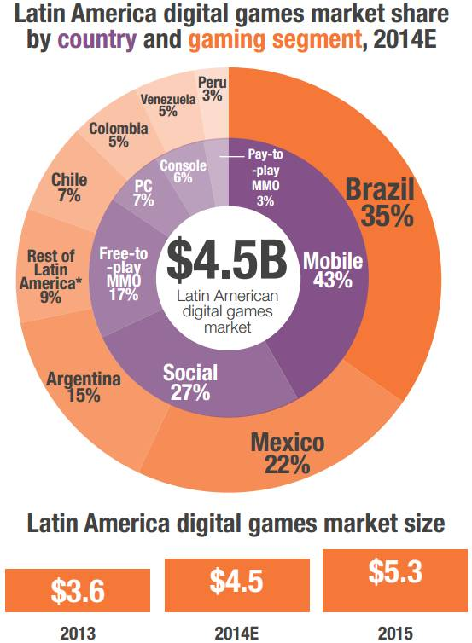

Figura 2 Fonte https://www.superdataresearch.com/  
blog/latin-american-digital-games-market-hits-4-5b/

Devido a abrangência do segmento não é possível determinar um público alvo claro para o setor, desta forma utilizaremos uma classificação de gênero, a qual apesar de imprecisa se demonstrou suficiente para os objetivos deste projeto.

O gênero de ação é o líder em vendas com 28%, seguido por shooter, jogo de tiro, com 21%. Assim, com o afim de entrar neste mercado este projeto prevê o desenvolvimento de um jogo de ação do gênero Online Battle Arena.

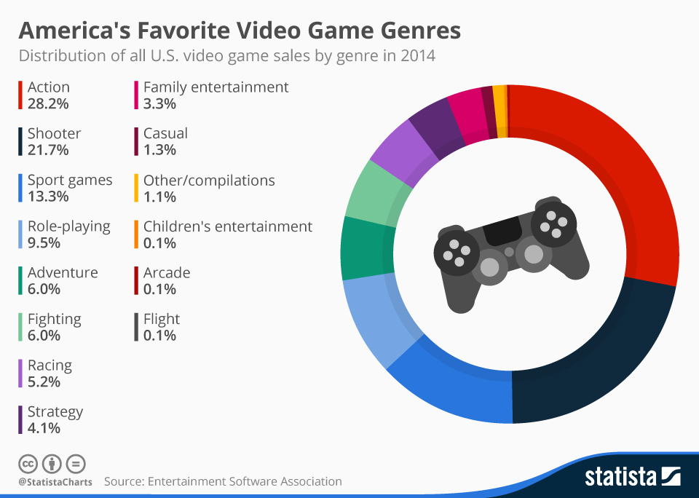

Figura 4 fonte: https://www.statista.com/chart/3599/americas-favorite-video-game-genres/

O conceito deste jogo é um jogo multiplayer online para o browser em que os jogadores cadastrados podem procurar por uma partida, assim o sistema encontra oponentes que também estão procurando partida naquele momento e os coloca em um mesmo lobby, que os leva para dentro da partida.

Uma vez iniciada a partida cada jogador controla um personagem com habilidades únicas. A câmera sempre segue seu personagem e você deve se movimentar e lutar contra o outro time. O primeiro a eliminar todos os jogadores do mapa adiversário é o vencedor da partida.

Assim o público alvo deste jogo serão jogadores hardcore [2], já habituados com mecânicas similares de jogo, que buscam por grandes desafios enfrentando outros jogadores online. São moradores do Brasil, homens e mulheres, que possuem acesso a conexão de internet através de computadores diariamente. Estes clientes buscam por entretenimento em partidas rápidas, cheias de ação e determinadas pelas habilidades dos jogadores.

# Objetivos

O objetivo deste projeto é desenvolver um jogo que atenda a crescente demanda de jogos sociais, desenvolvendo um jogo de ação que coloca dois times de jogadores um contra o outro. Os recursos sociais disponíveis são diversos, desde interações em gameplay[3], chat online e rankings.

# Concorrentes

Quando trabalhamos com entretenimento a diversidade de concorrentes é sempre grande. É possível considerar livros ou filmes como concorrentes afinal também oferecem entretenimento, contudo esse tipo de análise não leva a lugar algum, pois as diferenças são tamanhas. Este jogo busca atingir os jogadores que não são impactados pelos líderes do segmento MOBA (multiplayer online battle arena), como League of Legends e Dota2, principalmente devido a limitações de hardware ou limitações de tempo. É esperado atrair alguns dos consumidores dos jogos líderes em momentos que estes também possuam limitações de hardware ou limitações de tempo.

Desta forma não nos posicionamos como concorrentes diretos de MOBA’s para desktop, e sim de outros jogos de ação para o browser. Selecionamos dois browser-based MOBA’s: Heros of Fortune e Tome: Imortal Arena. Ambos se posicionam como concorrentes dos MOBA’s para desktop, mas apresentam requisitos de negócio próximos ao deste negócio.

<http://heroesofrune.com/>

<http://ptrealms.com/browser/conteudos.php?id=5398>

<http://www.treasurearena.com/>

**Só encontrei esses dois mobas, se quiserem analisar mais concorrentes acho que podemos pegar algum jogo de ação, desde que consigamos argumentar poque escolhemos tal jogo

<http://browserbasedgames.com/category/multiplayer-action-games>**

# Quadro BMG Canvas



# Apresentar os requisitos de negócios e tecnológicos

Como criar servidores para MOBAs

<https://answers.unrealengine.com/questions/60485/how-does-network-relevancy-work-moba-game-with-pat.html>

<http://www.gamasutra.com/blogs/JuanBelonPerez/20150401/218637/Building_an_indie_Server_for_a_MOBAMMORPG.php>

# Desenho conceitual da solução

# Bibliografia

<data = 07/04/2016>

<http://www.bndes.gov.br/SiteBNDES/bndes/bndes_pt/Galerias/Arquivos/conhecimento/seminario/seminario_mapeamento_industria_games042014_Relatorio_Final.pdf> <07/04/2016>

<https://en.wikipedia.org/wiki/Social_gaming>

<https://newzoo.com/insights/articles/global-games-market-will-reach-102-9-billion-2017-2/>

<https://newzoo.com/insights/articles/global-games-market-will-grow-9-4-to-91-5bn-in-2015/>

<https://www.statista.com/chart/3599/americas-favorite-video-game-genres/>

<http://www.i-sga.org/about-social-games/>

<http://dev.dota2.com/showthread.php?t=63789>

<https://answers.unrealengine.com/questions/60485/how-does-network-relevancy-work-moba-game-with-pat.html>

<http://www.gamasutra.com/blogs/JuanBelonPerez/20150401/218637/Building_an_indie_Server_for_a_MOBAMMORPG.php>

</data>

1. Ranking que determina diferentes colocações entre os jogadores
2. Jogadores que dedicam muitas horas a jogos, geralmente reconhecidos como bons jogadores.
3. O ato de jogar o jogo.